学堂在线
国际工商管理硕士（MBA）项目
突破创新-赋能管理

项目特色
- 免联考
- 国际名校正规学位：QS全球第六的Online MBA，国际三重认证一流商学院正规学位
- 翻转学习：两年业余时间线上学习+周末移动学堂
- 社交O+O：线上线下多维互动，共同成长
- 跨界创新：多学科知识护航强化多元思辨能力
- 师资雄厚：中英名校名企近20位导师，案例实战教学
- 经典纯正：英国高等教育质量认证及英国原版企业管理教程
- 赋能管理：拒绝空洞理论，实操企业诊断赋能新管理
- 学习终身化：助力终身学习提供解决方案及服务
目录
学堂在线国际MBA项目简介 2
教育机构背景 3
项目认证与排名 6
培养方案 8
中英名校名师（排名不分先后） 10
入学指南 20
学位授予要求 23
常见问题 23
联系我们 24

学堂在线国际MBA项目简介
随着人工智能、5G等数字技术的发展，社会正处于未来产业转型升级的过程中，企业要在VUCA时代抓住机会应对挑战，必须依靠一大批具有跨界创新精神、国际视野的复合型创新型管理人才。
在这个知识爆炸的时代，学堂在线(XuetangX)作为中国在线教育领军者，将助力管理者培养多元思辨能力，提升综合管理能力，以适应未来科技革命与国际形势。
为此，学堂在线联合英国The Open University（简称OU），共同推出面向国内职业经理人的国际工商管理硕士(MBA)学位项目。学员通过两年业余时间线上学习及线下移动学堂学习，修读7门课程并通过考核后，即可获得OU颁发的工商管理硕士(MBA)学位。
未来已来，我们期待您跟随学堂在线MBA项目全方位提升全球领导力、跨界创新能力以及综合管理能力，成为适应未来新科技革命的创新型企业管理者。

教育机构背景
- 学堂在线
学堂在线是清华大学于2013年10月发起成立的中国首个慕课平台，是教育部在线教育研究中心的研究交流和成果应用平台，是国家精品在线开放课程的主要运行平台之一，是中国高等教育学会产教融合研究分会副秘书长单位，同时也是联合国教科文组织（UNESCO）国际工程教育中心（ICEE）的在线教育平台。
目前，学堂在线已经运行了来自清华大学、北京大学、复旦大学、中国科技大学，以及麻省理工学院、斯坦福大学、加州大学伯克利分校等国内外一流大学的超过2000多门优质课程，覆盖13大学科门类。根据国际知名的第三方在线教育机构Class Central的报告，学堂在线的课程数量和累计用户数位列全球前三，中国第一。
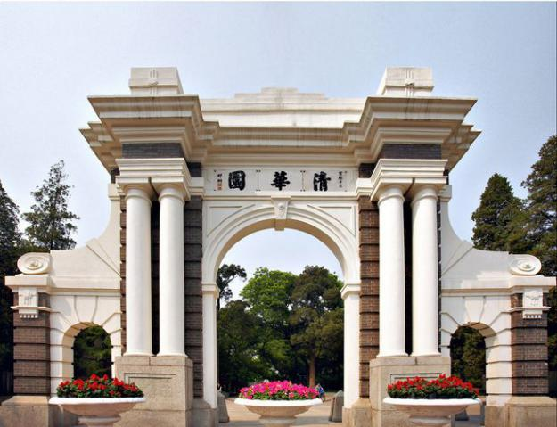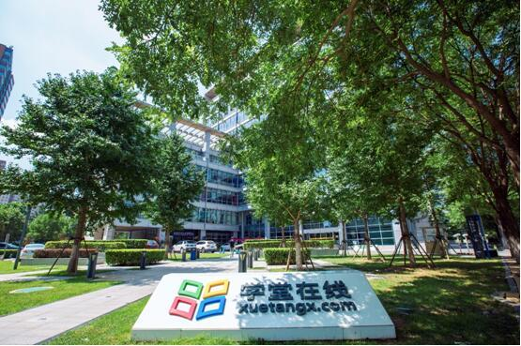
- 英国The Open University
英国The Open University，简称OU，是1969年经英国皇家特许批准成立的公立研究型大学，OU总部座落在北伦敦，在英国各大城市均设有教学中心，是世界上第一所成功采用在线教学和开放式办学培养学生的高等教育机构，被誉为是“英国教育史上的一次伟大革新”。知名校友包括：万维网之父—蒂莫西·约翰·伯纳·李爵士(Sir Timothy John Berners-Lee)、卡巴斯基安全公司创始人之一—娜塔莉·卡巴斯基(Natalya Kaspersky)、英国著名喜剧演员、作家、主持人—连尼·亨利爵士(Sir Lenny Henry)等。
OU现有注册学生超过17万人，自成立以来培养了超过200万学生，是英国和欧洲规模最大、办学效果非常显著的大学，办学质量、科研质量均处于国际先进水平。在全英101所大学中，OU的学科教学质量一直名列前茅，且在 2018-2019 年度的 世界大学排名中心 (Center for World University Rankings ，简称 CWUR) 排名中位列英国第 36，仅次于牛津大学、剑桥大学、曼彻斯特大学等名校。在每年英国大学生满意度调查中，OU在所有大学中一直名列前5名，连年获得85%以上的高满意度，更曾多次荣登榜首。
作为在线教育的先行者，OU亦针对其他国家的需求设置咨询部，专为各国政府、海外机构组建在线高等教育体系提供服务，先后指导了西班牙、阿拉伯联合酋长国、香港、中国等地组建在线教育院校。
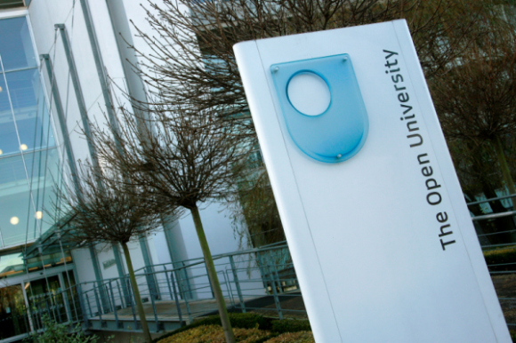
英国The Open University商学院
作为英国老牌商学院之一，拥有36,000名在读学员的OU商学院以其丰富的经验、热忱的服务和优秀的教学著称，致力于协助学生激发自我潜能，实现职业提升。
万里挑一：在全世界13000多所商学院中，只有1%能包揽全球顶尖的三家认证机构的认可，OU商学院正是其中之一。
蜚声国际：OU商学院的MBA学位屡获殊荣，于2014年金融时报(Financial Times)全球Online MBA排名中名列第13。2016年QS全球Online MBA排名中名列第6。2019年CEO MAGAZINE全球Online MBA排名中名列第5。
追求卓越：OU商学院在英格兰高等教育基金委员会的教学评鉴中获得顶级“卓越”称号。
学以致用：OU商学院的教学方法与内容注重实践，务求让学员的学习成果能快速见效。
专家教学：OU商学院师资力量雄厚，坐拥750多名来自全球各地的优秀专家和教授。
投资未来：OU商学院的毕业生调查显示，82%学员在学成后的短期内即获升职加薪。
雇主之选：OU商学院的40%学员均获得所在企业赞助其进修费用，同时，英国富时100指数中80%的跨国名企均资助其雇员修读OU商学院的MBA。
环球人脉：OU商学院拥有超过两万五千名优秀MBA毕业生，分布在全球一百多个国家和地区。项目认证与排名
- 中国教育部权威认证：
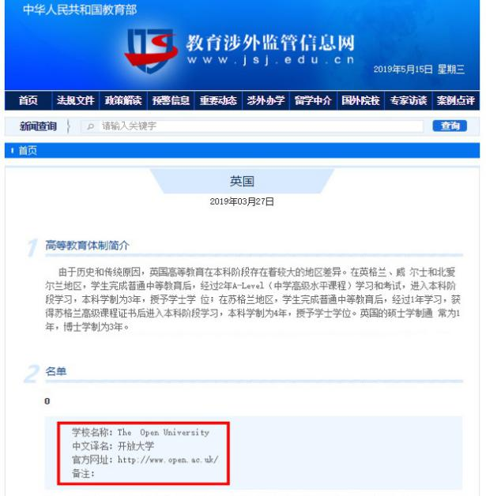
- 国际权威三重认证：
OU商学院已经获得全球三大商学院认证：AACSB,EQUIS及AMBA。全球只有不到1%的商学院能同时获此三项认，足以证明OU商学院具备强大的资质培养具有国际视野和竞争力的管理人才。
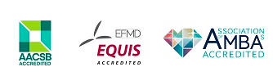
美国精英商学院协会(AACSB)从创立之初起一直作为评价和认可商业教育学院的国际协会。1960年起成为管理教育的最具权威的认证机构。旨在促进已获认证和申请认证的学校提高学生学习水平和师资及管理水准。AACSB的21条认证标准包括了“战略标准”、“参与者标准”和“教学保障体系（AOL）标准”三大部分。AACSB认证是对所有商科项目和专业的质量认证体系，其规范与评价标准是全球管理教育的最高水平。

EQUIS认证是由总部设在比利时布鲁塞尔的欧洲管理发展基金会 (European Foundation for Management Development，EFMD ) 所提供的国际性商学院质量认证体系，也是欧洲最严格的质量认证体系。EQUIS认证并不只是对MBA项目或者某一方面的认证，它的认证范围涵盖了认证学院发展的所有领域，旨在通过认证标准的设立和经验的交流学习，提升全球的管理教育的整体水平。

国际MBA协会（Association of MBAs）总部设在英国，旗下的AMBA认证是其针对商学院MBA项目的国际认证体系。它旨在为全球各地的MBA项目做独立的权威认证。对于商学院来说，认证确认了其MBA专业点的地位，表明其在国际上已获得广泛可。对于MBA毕业生来说，认证肯定了他们所获学位的含金量。对于雇主来说，通过认证的MBA项目名单为招募高水准的员工提供了质量保证。
- OU商学院MBA国际排名：
2014年金融时报(Financial Times)全球Online MBA排名中名列第13。
2016年QS全球Online MBA排名中名列第6。
2019年CEO MAGAZINE全球Online MBA排名中名列第5。
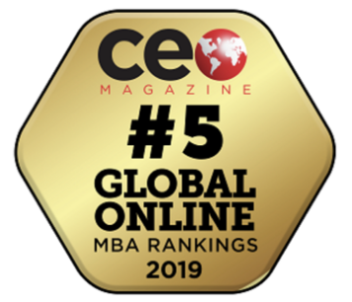
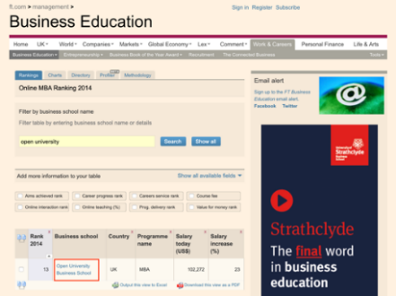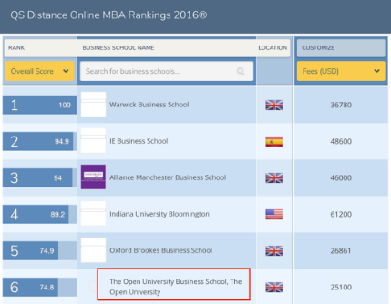

培养方案

项目培养目标
本项目从经典的管理课程出发，配合多元的前沿课程，通过商业案例分析、小组研讨和名企参访等理论和实践并重的方式进行学习。旨在系统地培养学员的多元思辨能力和综合管理能力，以进行多维度分析问题、创新性解决问题，成为适应未来新科技革命的创新型企业管理者。

课程体系-深耕中国深度，广拓全球视野
经典必修课：
Year 1
企业管理：全球视角与实践  Management Perspectives & Practice | 60 credits
企业战略The Dynamics of Strategy | 30 credits
公司金融Corporate Finance | 15 credits
Year 2
全球跨文化领导力管理Leadership & Management in Intercultural Contexts | 15 credits
国际供应链管理Supply chain management | 15 credits
市场营销Marketing in 21st century | 15 credits
突破创新-赋能管理  Making a Difference: The Management Initiative | 30 credits
多元选修课：
专业方向：学员可着重综合企业管理的学习或专攻金融、财务、营销、运营、人力等方向；
人文素养：可在线学习心理学、哲学等多学科知识；
前沿精品：人工智能、大数据、区块链及数字化商业管理等产业最前沿的精品课程亦可供选读，助力学员建立并强化其多元思维。

多元化学习方式
线上学习：中文授课，无障碍沟通；英文授课，配翻译
- 碎片化：利用碎片时间，10分钟掌握新知识点
- 互动式：名师在线直播答疑解惑、学员互帮互助
- 定制化：对学员学习行为进行数据挖掘，优化学习行为

线下学堂：
案例教学：一流商学院实战派教授带领学员分组进行案例分析，结合实践讲授管理理念
主题分享：邀请知名企业家及知名学者分享讲座
企业参访：深度走访，全程讲解先进企业运行之道，一同探讨企业的成长发展经验
学员团建：不定期组织，提供学员间交流联络感情的平台
英国游学：组织英国游学，参加英国毕业典礼，感受当地人文

中英名校名师（排名不分先后）
学堂在线MBA课程由来自清华大学、中国人民大学、对外经济贸易大学、北京航空航天大学等国内一流高等学府和英国The Open University国际顶尖商学院的知名教授及业界知名企业家精心设计并亲自授课。
学术委员会主任

张人千
北京航空航天大学 管理学博士
北京航空航天大学经济管理学院 教授，博士生导师
主要研究方向：运筹与优化算法、生产运作管理、库存与供应链管理、
参与教学课程：《新管理：全球视角与实践(Management Perspectives & Practice)》(运营管理部分)
完成企业管理信息系统开发、管理咨询等10余项应用项目。
教学委员会主任
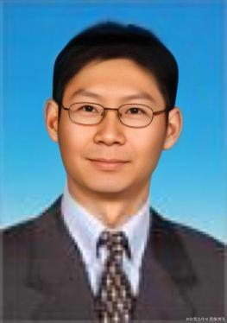
吴剑峰
美国普渡大学 管理学博士
对外经济贸易大学国际商学院 教授，博士生导师
主要研究方向：中国企业国际化、高新技术企业创新与创业、并购战略
参与教学课程：《新管理：全球视角与实践(Management Perspectives & Practice)》(导论部分)、《企业战略(The Dynamics of Strategy)》
先后为多家企业提供战略咨询：包括英国电信、德国西门子、三星集团、葛兰素史克、国家电网、国家能源公司、中信银行、中粮集团、北方工业、北汽集团、三一集团、创维集团等。

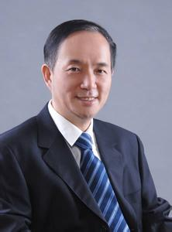
孙茂竹
中国人民大学商学院 教授
主要研究方向：财务理论与方法、管理会计与实务、成本会计与管理
参与教学课程：线下主持财务管理课程
中国会计协会管理会计委员会委员、中国高校财务管理研究会理事、中国注册会计师、中盛会计师事务所副主任会计师。承担省、部级科研课题三个，其中两个项目（科学事业单位财务制度、科学事业单位会计制度）已由财政部颁布在全国执行。
国兴融达地产股份有限公司、哈工大首创科技有限公司、新时代证券有限责任公司、北京首都开发股份有限公司独立董事。
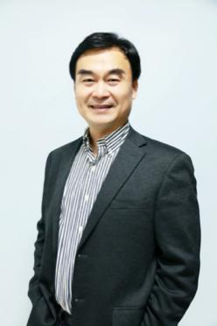
程志超
北京航空航天大学 管理学博士
北京航空航天大学经济管理学院 教授，博士生导师
主要研究方向：组织行为学、人力资源管理
参与教学课程：线下主持人力资源管理课程
曾任浪潮集团公司副总裁等管理职务，拥有10多年的企业管理实战经验，擅长组织诊断与控制、组织设计与工作设计、组织规范化与业务流程重组。主持科研项目十余项，在国内外发表论文四十余篇，多次获得省部级科技进步奖励。


陆瑶
美国密歇根大学-安娜堡分校罗斯商学院 管理学博士
清华大学经济管理学院 副教授
主要研究方向：公司金融、投资、融资、兼并收购、公司治理、劳动经济
参与教学课程：线下主持财务管理、公司金融课程
目前担任TIEMBA项目学术主任、清华大学经管学院公司治理中心副主任。多篇论文被哈佛大学公司治理论坛收录。

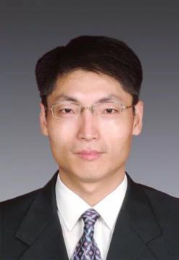
丁守海
中国人民大学经济学院教授，博士生导师
中国人民大学国民经济管理系副主任
曾任深圳华为技术有限公司市场高管
北大、清华、人大等总裁班特聘教授
参与教学课程：线下《大营销——以华为为例》
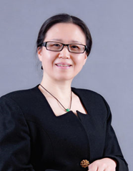
刘彧彧
中国人民大学管理学博士 副教授
主要研究方向：组织行为, 组织沟通，组织文化
参与教学课程：线下组主持织行为学、企业形象管理课程
先后主持和参与多项国家级、省部级科研项目，在国内外发表论文20余篇，出版学术专着及教材10余部。曾为北汽福田，深圳航空，北京新大陆冰淇淋，普利森集团等名企担任顾问


马琳
清华大学 管理学博士
北京航空航天大学经济管理学院 副教授
主要研究方向：领导力开发、团队建设、企业战略、人力资源管理
参与教学课程：《全球跨文化领导力管理(Leadership & Management in Intercultural Contexts)》
主持国家自然科学基金青年基金项目，主持北航“双一流”通识课程建设项目。发表7篇SSCI英文学术论文，在国内重点核心期刊发表多篇学术论文。曾担任咨询顾问，参与多项企业调研项目，包括中国国际航空、北京飞机维修工程有限公司等名企。

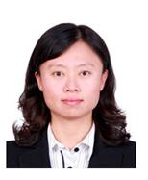
樊坤
北京航空航天大学 管理学博士
北京林业大学经济管理学院 教授，博士生导师
主要研究方向：系统优化与控制、智能算法、供应链管理、电子商务、MIS
参与教学课程：《国际SCM管理(Marketing in 21 century)》
主持和参加7项国家级、省部级科研项目，在国内外发表了16篇论文，参与起草了2项国家标准。
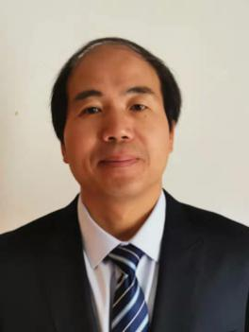
邓世专
北京航空航天大学 管理学博士
北京建筑大学 副教授
主要研究方向：市场营销、运营管理、全球价值链（GVC）
参与教学课程：《市场营销 (Supply chain management)》
有十五年以上的世界500强跨国公司实务操作经验和中高层管理工作经验，出版专著18部，在国内外核心期刊发表学术论文数十篇，并主持和参加国家社科基金重大项目、国家自然科学基金、教育部、商务部、北京市社科基金项目、北京市教委项目等课题20多项。

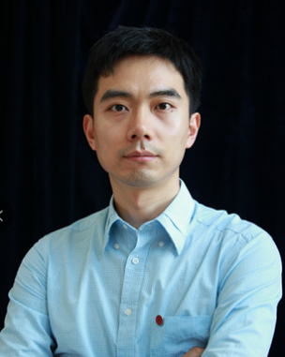
郭涛
中国人民大学EMBA ，中国注册会计师、特许公认会计师(ACCA)
现任学堂在线 财务总监
参与教学课程：《公司金融(Corporate Finance)》、《新管理：全球视角与实践(Management Perspectives & Practice)》(财务部分)
曾在李宁（中国）、蓝格赛（中国）等企业从事财务管理工作，在公司治理和全面财务管理方面拥有丰富经验。

外审教授：

陈泽敏
英国曼彻斯特大学 工商管理博士
英国中央兰开夏大学 副教授(创新创业)
兰开夏职业发展培训中心 中国区负责人
跨国项目Horizon 2020 中央兰开夏大学项目负责人
兰开夏在线(UClan Online)、自我管理学院(Self-Management School)创始人

OU商学院师资：
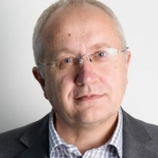
Professor Mark Fenton-O'Creevy
伦敦商学院 博士
BBC学术顾问
OU商学院 副院长，组织行为学教授

Professor John Storey
前拉夫堡大学管理学教授和商学院副院长 华威大学商学院首席研究员
前英国政府领导与管理小组成员，为英国商务部和教育部提供咨询服务
OU商学院人力资源管理教授
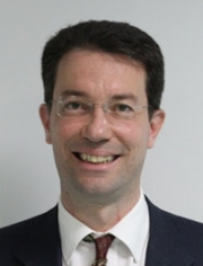
Professor Edoardo Eriprando Ongaro
欧洲公共行政组织EGPA指导委员会成员主席
欧盟行政和多层次治理研究组主席
OU商学院公共管理教授


Dr Henry Lahr
慕尼黑工业大学博士
剑桥大学商业研究中心（CBR）研究员
OU商学院金融系教授

企业导师 (排名不分先后)：
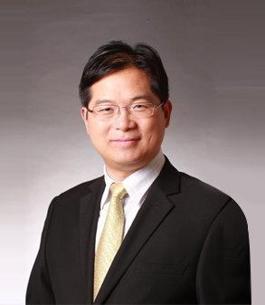
聂风华
清华大学 研究员
清华控股有限公司总裁，慕华教育董事长
曾任清华大学副秘书长，教育部在线教育委员会副主任，中国高等教育学会教育创新校企合作研究分会秘书长，参与筹建清华大学五道口金融学院，并担任首任党委书记、副院长，创建了学堂在线。
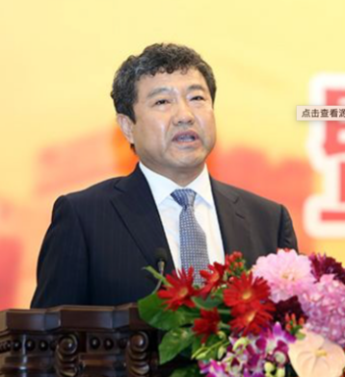
范新
清华大学 研究员
清华控股有限公司副总裁、同方股份公司副董事长、学堂在线董事长
曾任同方股份公司总裁，是中国城市清洁能源规划与利用专家，中国机械工业“优秀企业家”

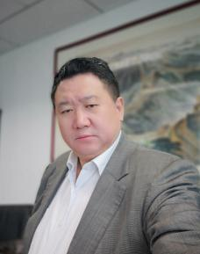
郑国生
中国银河投资管理有限公司 党委委员、副董事长
曾任建投中信资产管理有限责任公司 党委书记、董事长


陈红梅
清华大学五道口金融学院 业界导师
北京诸盛投资管理有限公司 总裁
曾任亿联银行副行长兼首席风险官，百融金服董事兼首席顾问，人人贷及友信首席风险官、友信总裁，光大银行信用卡中心风险管理部及授信管理部处长。



梁 山
北大EMBA客座教授
成美营销公司（怕上火喝王老吉的制定团队）合伙人，为投行红杉资本，KKR，以及史玉柱先生的公司提供咨询，是国内成功案例最多的定位公司
曾任杰·亚伯拉罕（中国）行销学院中国总经理
协助加多宝公司制定怕上火，喝王老吉的定位，让其十10年从1.2亿到360亿
协助百雀羚制定天然不刺激、草本的定位，让其8年从2亿上升到177亿

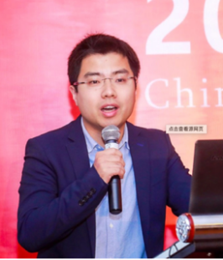
王帅国
学堂在线首席运营官
曾任教于清华大学，作为项目负责人主持完成清华大学和学堂在线联合研究项目--智慧教学工具“雨课堂”，业已成为国内最为活跃的高等教育教学创新应用平台。

入学指南

开学时间
开课时间：2020年4月10日

申请要求
大专5年工作经验，本科2年工作经验
外语要求：大学英语四级、雅思4.5分或通过学堂的考查
（条件优异者可申请特许名额）

申请截止日期
第1期报名截止日期：2020年3月20日24点

费用信息
报名费：1000元
学费：9.8万元人民币（两年）
*赴英国毕业典礼费用另计

申请材料
- 报名申请表
- 学历学位证书扫描件（彩色）
- 高等学历在线验证报告(由本人到学信网申办)
- 有效身份证扫描件
- 2寸电子版免冠证件照（蓝底）5张（入学后提供）
- 英文水平证明材料（可选，面试前提供）

申请流程

学位授予要求
- 在规定期限内按照培养计划通过所有必修课程
- 英国The Open University MBA学位证书及学堂在线毕业证书

证书展示
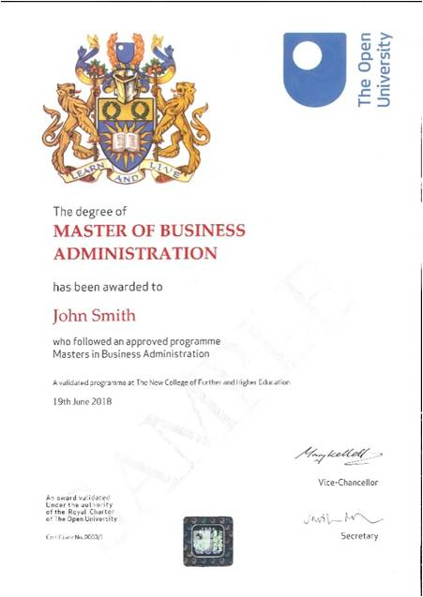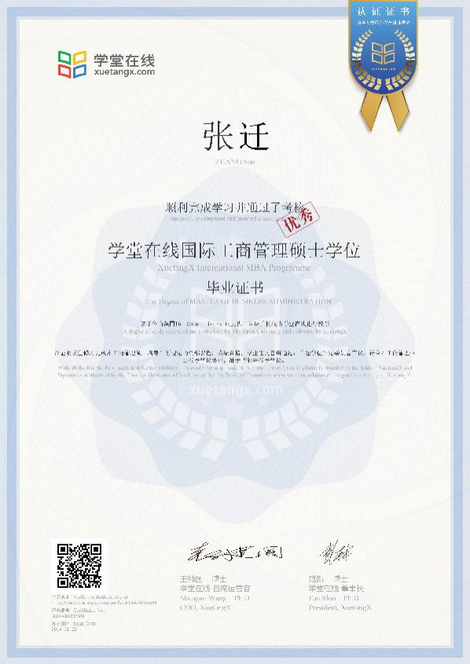

全 国 咨 询 热 线：400-086-8596

报名表
课程全名
姓 名 |  | 性 别 |  | 出生日期
民 族 |  | 籍 贯 |  | 职务/职称
身份证号 |  |  |  | 工作年限
教育程度 | 学 历 |  |  | 毕业院校
教育程度 | 学 位 |  |  | 专 业
毕业时间 |  |  | 付款方式 | 银行汇款 现今付款 电子转账
公司名称
电 话 |  |  |  | 传 真
手 机 |  |  |  | 邮 编
电子邮箱 |  |  |  | 单位性质
通信地址
工作简历
学习建议

